IV. «Η θλιμμένη παπαρούνα» ΟΥΤΕ ΚΑΛΥΤΕΡΟΣ, ΟΥΤΕ ΧΕΙΡΟΤΕΡΟΣ… ΑΠΛΑ ΔΙΑΦΟΡΕΤΙΚΟΣ! (2008) ΕΚΔΟΣΕΙΣ GUTENBERG
Σ’ ένα καταπράσινο λιβάδι υπήρχαν χιλιάδες κατακόκκινες, φανταχτερές, καμαρωτές παπαρούνες που λιάζονταν στον ήλιο κάθε μέρα. Ζωηρές, μιλούσαν, γελούσαν και αστειευόντουσαν η μία με την άλλη, περνώντας έτσι τη μέρα τους. Μια παπαρούνα όμως ήταν αλλιώτικη από τις άλλες. Καθόταν αμίλητη, μόνη, μελαγχολική, μαζεμένη σε μια άκρη.
__ Γιατί δε συμμετέχεις κι εσύ στις τρέλες μας; Της έλεγαν οι άλλες παπαρούνες.
__ Αφήστε με ήσυχη, απαντούσε αυτή.
__ Έλα να παίξεις μαζί μας. Γέλασε, ζήσε ξένοιαστα, απόλαυσε όλο αυτό το μεγαλείο που μας δίνει η φύση απλόχερα.
__ Δε θέλω, έλεγε αυτή.
__ Χόρεψε με τον αγέρα αγκαλιά. Άσε το σώμα σου να πλανιέται από δω κι από κει ελεύθερα.
__ Παρατήστε με, τους φώναζε νευριασμένα και απότομα.
__ Μα γιατί; Γιατί; απορούσαν όλες μαζί.
__ Γιατί δεν είμαι σαν εσάς. Είμαι αλλιώτικη παπαρούνα.
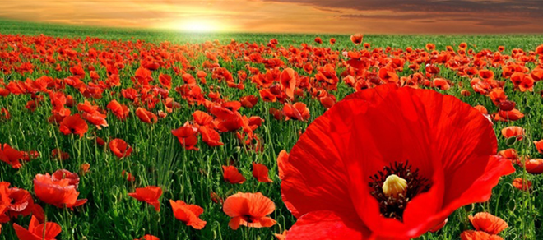
Η παπαρούνα ένιωθε πολύ άσχημα γιατί νόμιζε ότι διέφερε από τις άλλες. Ενώ όλες είχαν κατακόκκινα όμορφα πέταλα και πράσινο λυγερό βλαστό, αυτή ήταν το ανάποδο. Είχε βλαστό κόκκινο και άνθος πράσινο. Το κεφαλάκι της ήταν καταπράσινο, όπως το χορτάρι κι ο βλαστός της κατακόκκινος. Νόμιζε λοιπόν ότι, επειδή διέφερε στο χρώμα, ήταν άσχημη και ότι όλες οι υπόλοιπες την κορόιδευαν από πίσω. Κάθε μέρα γινόταν όλο και πιο στενοχωρημένη, όλο και πιο μελαγχολική…
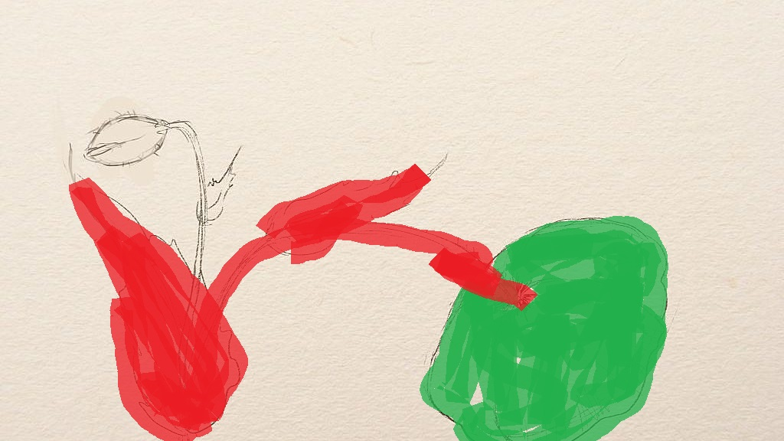
Μάταια οι άλλες παπαρούνες προσπαθούσαν να την κάνουν να ξεχαστεί, να συμμετέχει στα παιχνίδια τους, στις τρέλες τους. Προσπαθούσαν να είναι φιλικές μαζί της. Αυτή δεν ήθελε τίποτα. Ήθελε ν’ ανοίξει η γη να την καταπιεί.
__ Γιατί να συμβαίνει αυτό σε μένα; Γιατί; μονολογούσε όλη την ημέρα.
Κι όλο και μαράζωνε κι όλο και μίκραινε... Στεκόταν εκεί αμίλητη και σοβαρή, περιτριγυρισμένη από τις χιλιάδες μαύρες σκέψεις της.
Τα βράδια, οι άλλες παπαρούνες έκλειναν τα βλέφαρά τους, κούρνιαζαν τα κεφαλάκια τους μέσα στο σώμα τους και αποκοιμιόντουσαν. Η παπαρούνα μας τότε μόνο στεκόταν ορθή. Η άμοιρη όλη την ημέρα έκρυβε το κεφαλάκι της για να μη βλέπουν πόσο διαφορετική ήταν από τις υπόλοιπες.
Ντρεπόταν τόσο πολύ! Το βράδυ λοιπόν έβρισκε ευκαιρία να τεντωθεί, να ξεπιαστεί και να κοιτάξει επιτέλους ψηλά. Χάζευε τον ουρανό, τ’ αστέρια και το φεγγάρι. Απολάμβανε την ηρεμία της νύχτας.
__ Τι όμορφα που είναι να κοιτάζεις ψηλά! Κουράστηκα να κοιτάζω συνέχεια κάτω στη γη. Να κρύβομαι!
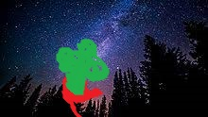
__ Μα γιατί δε σηκώνεις το κεφαλάκι σου και την ημέρα; της αποκρίθηκε το φεγγάρι που της κρατούσε συντροφιά κάθε βράδυ.
__ Φοβάμαι φεγγαράκι μου ότι οι άλλες θα με περιγελούν και θα με λυπούνται!
__ Το πρόβλημα είναι μόνο δικό σου! Δεν υπάρχει λόγος ούτε να φοβάσαι, ούτε να ντρέπεσαι γι αυτό που είσαι. Οι άλλες παπαρούνες σου δείχνουν συνέχεια και σου λένε ότι δεν έχουν κανένα πρόβλημα. Σε αποδέχονται όπως είσαι. Εσύ δε δέχεσαι τον εαυτό σου όπως είναι και βασανίζεσαι άδικα.
__ Πολύ σωστά σε συμβουλεύει το φεγγάρι, έλεγε ένα αστέρι. Όλοι είμαστε διαφορετικοί. Επειδή έχεις διαφορετικό χρώμα δε σημαίνει ότι διαφέρεις σε όλα. Είσαι και συ μια παπαρούνα όπως τόσες άλλες. Και σε μας, τ’ αστέρια όλα δεν έχουν την ίδια λάμψη στον ουρανό. Το καθένα λάμπει με το δικό του ρυθμό και τρόπο.
__ Σήκωσε το κεφάλι σου περήφανα και μη φοβάσαι γι αυτό που είσαι. Δείξε ότι αξίζεις. Κέρδισε τις άλλες με τη συμπεριφορά σου και τοις πράξεις σου!
Άδικα έλεγαν και ξανάλεγαν τα ίδια και τα ίδια κάθε βράδυ το φεγγάρι, τα’ αστέρια κι ο ουρανός… Τη λυπόντουσαν που σπαταλούσε τη ζωή της έτσι άδικα. Η παπαρούνα δεν άκουγε κανένα, συνέχιζε να ζει στο δικό της κόσμο.
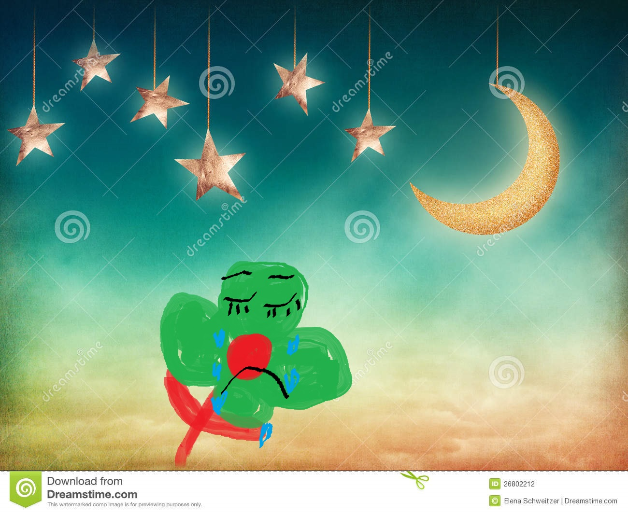
Μια μέρα το καταπράσινο λιβάδι ήταν ανάστατο. Θόρυβος, φωνές, βοή, ξεφωνητά. Μα τι γινόταν;
__ Ξύπνα, ξύπνα, της φώναζαν οι άλλες παπαρούνες.
Καθώς όμως ξενυχτούσε κάθε βράδυ, η παπαρούνα μας την ημέρα κοιμόταν βαριά, γιατί ήταν κουρασμένη.
__ Ξύπνα, ξύπνα, χανόμαστε…
Μισοζαλισμένη ρώτησε:
__ Μα τι γίνεται; Τι θόρυβος είναι αυτός;
Φωνές και ξεφωνητά, τσιρίδες και ποδοβολητά ακούγονταν από παντού.
__ Αχ! Τι πάθαμε οι καημένες! Ήρθε εδώ, στο ήσυχο λιβάδι μας, εκδρομή ένα σχολείο με πολύ ζωηρά παιδιά!
__ Έρχονται καταπάνω μας να μας κατασπαράξουν, να μας αφανίσουν, να μας ποδοπατήσουν ή να μας κόψουν και να μαραθούμε!
__ Τι πάθαμε οι άμοιρες! Που να πάμε να κρυφτούμε;
__ Ας ανοίξει η γη να μας κρύψει!
Μάταια παρακαλούσαν για ένα θαύμα οι κατακόκκινες και όμορφες παπαρούνες!
Ξεχύθηκαν τα παιδιά στο λιβάδι. Άρχισαν να τρέχουν πέρα δώθε, να παίζουν, να ξεφωνίζουν, απολαμβάνοντας τη φύση. Χωρίς να το καταλαβαίνουν πατούσαν πολλές παπαρούνες. Άλλα πάλι παιδιά ήθελαν να τις κόψουν.
__ Να κι αυτή να κόψω, τη μεγάλη, να τη δώσω στη δασκάλα μου!
__ Κι αυτό το ματσάκι για τη μαμά μου! έλεγαν τα παιδιά.
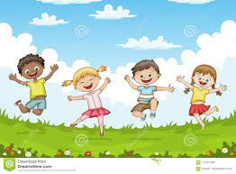
Κι έκοβαν, έκοβαν ατελείωτα. Δεν χόρταιναν. Έπρεπε να κόψουν όλες τις κατακόκκινες παπαρούνες για να ησυχάσουν. Κοιτούσαν ποιο θα μαζέψει τις πιο πολλές.
__Να ακόμη μια εκεί πέρα.
__ Βρήκα άλλη μία, ήταν κρυμμένη ανάμεσα σ’ εκείνα τα χόρτα, έλεγαν άλλα παιδιά.
Η παπαρούνα μας, έκλεισε τα μάτια της τρέμοντας από το φόβο της, κατέβασε όσο μπορούσε το κεφαλάκι της και περίμενε. Κρύος ιδρώτας έλουσε όλο το κορμί της.
Πέρασαν οι ώρες και απλώθηκε ησυχία και πάλι. Τα παιδιά αφού χόρτασαν παιχνίδι, έφυγαν. Άνοιξε τα μάτια της σιγά σιγά και είδε πως ήταν στη θέση της. Κανείς δεν την είχε πειράξει.
__ Αχ, τι ανακούφιση! Πόσο τρόμαξα!
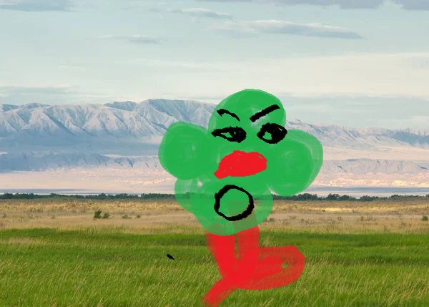

Όρθωσε το σώμα της να ξεπιαστεί και κοίταξε γύρω γύρω το λιβάδι. Ήταν βουβό και έρημο. Δεν υπήρχαν πουθενά παπαρούνες.
__ Μα που πήγαν όλες οι παπαρούνες;
__Ρωτάς που πήγαν; της αποκρίθηκε ο ουρανός. Αυτά τα ατίθασα παιδιά δεν άφησαν ούτε μια κόκκινη παπαρούνα. Τις μάζεψαν όλες!
__Όλες;
__ Ναι! Βλέπεις οι κόκκινες παπαρούνες ξεχωρίζουν έντονα.
__ Ω, τις καημένες! Πόσο τις λυπάμαι! Κι εγώ τώρα τι θα κάνω μόνη μου;
__ Μα κι όταν τις είχες, δεν τις έκανες παρέα. Μόνη κι έρημη έμενες και τότε. Ζούσες στον κόσμο σου. Τώρα είσαι μόνη δε σε βλέπει καμία. Μπορείς να σηκώνεις το κεφάλι σου ελεύθερα, χωρίς να σε νοιάζει τι θα πει η διπλανή σου. Δε θα αισθάνεσαι πλέον άσχημα.
__Κάνεις λάθος! Τώρα κατάλαβα το σφάλμα μου. Ήμουν τυχερή που είχα πράσινο χρώμα και τα παιδιά με πέρασαν για χόρτο και δε με έκοψαν. Το χρώμα μου με γλύτωσε. Κι εγώ η ανόητη ντρεπόμουν γι αυτό! Πόσο θα ήθελα να ήταν εδώ οι υπόλοιπες να τους το έλεγα!
__ Στο λέγανε όλοι, αλλά εσύ δεν ήθελες να το πιστέψεις. Ποτέ όμως δεν είναι αργά, αφού κατάλαβες το σφάλμα σου, της είπε ο ουρανός και της χαμογέλασε.
__ Είχατε όλοι δίκιο. Από τώρα και ύστερα, θα έχω πάντα το κεφάλι μου ψηλά και περήφανα. Δεν έχω να ντραπώ για τίποτα. Όλοι πρέπει να δεχόμαστε τον εαυτό μας έτσι όπως είναι και να τον αγαπούμε. Σας ευχαριστώ όλους για την αγάπη και την κατανόηση που μου δείχνατε.
Από τότε, κάθε άνοιξη που γέμιζε το καταπράσινο λιβάδι με κατακόκκινες παπαρούνες, κάπου εκεί ξεχώριζες και μια παπαρούνα πράσινη. Την ξεχώριζες γιατί ήταν η πιο κεφάτη, γελαστή, όμορφη και χαρούμενη παπαρούνα που υπήρχε…
